**炉物理パラメータ不確かさ評価における**

**複数の模擬パラメータを活用した無次元化CV-S法**

原子炉工学研究室　鷹見　大地

**1. 研究背景**　工学の分野において、数値計算によってシステムの特性値・パラメータを予測することが一般的に行われている。特に原子炉物理の分野では、この予測値に内包される不確かさを定量化することに関する研究が、この10年間、活発に行われてきた。炉物理分野における予測値の不確かさの要因の一つとして、核データの不確かさが挙げられる。これを評価する方法として、当研究室では制御変量法(Control variate法、CV法)と呼ばれる方法と感度係数（Sensitivity）を組み合わせたCV-S法を考案し、核燃料の燃焼問題においてその有効性を示した。また、無次元化されたパラメータの利用および複数パラメータを合成した仮想的なパラメータによる計算がそれぞれCV-S法の高度化において有効であることが既往研究により明らかとなっている。本研究では、これら二つの手法を組み合わせた場合について検討した。

**2. 理論**　統計量を推定する対象パラメータ $k_{t}$ と、統計量が既知もしくは容易に推定が可能で、対象パラメータと類似な振る舞いが期待されるパラメータ $k_{m,j}$ に対して、それぞれにパラメータの基準値 $\overline{k}$ を用いて無次元化の操作を施したものを $p_{t}=\frac{k_{t}-\overline{k_{t}}}{\overline{k_{t}}}$、 $p_{m,j}=\frac{k_{m,j}-\overline{k_{m,j}}}{\overline{k_{m,j}}}$ とし、類似パラメータを組み合わせた仮想的な類似パラメータを $p_{m}=\prod{p_{m,j}^{a_{j}}}$ とする。この際、それぞれのパラメータに対する重み $a_{j}$ の最適値は、類似パラメータの分散共分散行列 $Σ_{m}$ の逆行列と類似パラメータと対象パラメータの共分散ベクトル $σ_{t,m}$ の積から決定される。類似パラメータの $Σ_{m}$ は既知であるが、計算に用いられる分散、共分散はサンプルから求められたものを利用する。これにより、 $σ_{t,m}$ に含まれるデータのばらつきによる影響を、 $Σ_{m}$ に含まれるばらつきによって打ち消すことが期待される。

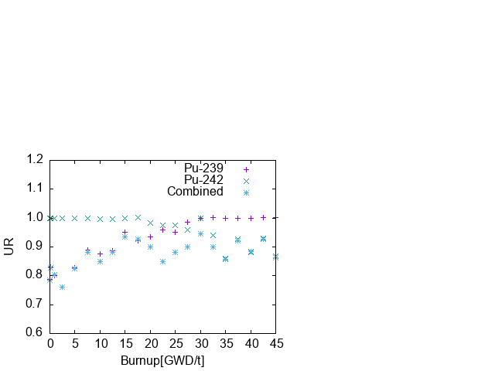**3. 結果・考察**4.1wt%UO2燃料を用いたPWRピンセル体系を考え、統計量を推定する対象のパラメータを各燃焼度での無限増倍率、類似パラメータを燃焼度5GWD/tにおけるPu-239の核種数密度と、40GWD/tにおけるPu-242の核種数密度（ただし入力に対する変動を一次で近似したもの）とし、単一の類似パラメータを用いた場合と二つを組み合わせた仮想的な類似パラメータを用いた場合の合計3ケースにおける標準偏差の推定の不確かさ（標準誤差）の低減を計算した。類似パラメータは、燃焼初期と末期において特に影響が大きいことが判明している二つの核種についてのデータを選定した。それらを計算した結果を図1に示す。縦軸のURは従来の方法で求めた標準誤差に対するCV-S法を用いた場合の標準誤差の比を示す。単一パラメータを用いた場合と比較して、仮想的なパラメータを用いた場合は全体を通して誤差の低減がなされており、類似パラメータの組み合わせが有効であることがわかる。しかし、使用した類似パラメータと対象パラメータの相関が最大で0.7程度と十分ではなかったため、数値としては良い結果を得られなかった。この問題は、より相関の高いデータを用いるか、使用する類似パラメータの数を増やすことで解決すると考えられる。

図 1　単一パラメータと仮想的なパラメータの比較